北辰教育学科教师辅导学案
学员编号： 年 级： 高二 课 时 数： 3
学员姓名： 辅导科目： 数学 学科教师：陶康
授课类型 | T ——知识点 | C ——例题 | T ——习题
教学目标 | 1.理解绝对值的几何意义，并能利用含绝对值不等式的几何意义证明以下不等式：  ①|a+b|≤|a|+|b|; ②|a-b|≤|a-c|+|c-b|.  2.会利用绝对值的几何意义求解以下类型的不等式:  |ax+b|≤c;|ax+b|≥c; |x-a|+|x-b|≥c.  3.会用绝对值不等式、平均值不等式证明一些简单问题；能够利用平均值不等式求一些特定函数的最(极)值.
星级 | ★★★
授课日期及时段 | 2016年 10 月 1 日 8:00——10：00 10:10——12:10 12:50——14:50  15:00——17:00 17:30——19:30 19:40——21:40
教学内容

最新考纲 1.理解绝对值的几何意义，并了解下列不等式成立的几何意义及取等号的条件：|a＋b|≤|a|＋|b|(a，b∈R)；|a－b|≤|a－c|＋|c－b|(a，b∈R)；2.会利用绝对值的几何意义求解以下类型的不等式：|ax＋b|≤c；|ax＋b|≥c；|x－c|＋|x－b|≥a.

知 识 梳 理
1.绝对值不等式的解法
(1)含绝对值的不等式|x|<a与|x|>a的解集

不等式 | a>0 | a＝0 | a<0
|x|<a | (－a，a) | ∅ | ∅
|x|>a | (－∞，－a)∪(a，＋∞) | (－∞，0)∪(0，＋∞) | R
(2)|ax＋b|≤c (c>0)和|ax＋b|≥c (c>0)型不等式的解法
①|ax＋b|≤c⇔－c≤ax＋b≤c；
②|ax＋b|≥c⇔ax＋b≥c或ax＋b≤－c；
(3)|x－a|＋|x－b|≥c(c＞0)和|x－a|＋|x－b|≤c(c＞0)型不等式的解法
①利用绝对值不等式的几何意义求解，体现了数形结合的思想；
②利用“零点分段法”求解，体现了分类讨论的思想；
③通过构造函数，利用函数的图象求解，体现了函数与方程的思想.
2.含有绝对值的不等式的性质
(1)如果a，b是实数，则|a|－|b|≤|a±b|≤|a|＋|b|，当且仅当ab≥0时，等号成立.
(2)如果a，b，c是实数，那么|a－c|≤|a－b|＋|b－c|，当且仅当(a－b)(b－c)≥0时，等号成立.


诊 断 自 测
1.判断正误(在括号内打“√”或“×”)
(1)若|x|＞c的解集为R，则c≤0.( )
(2)不等式|x－1|＋|x＋2|＜2的解集为∅.( )
(3)对|a＋b|≥|a|－|b|当且仅当a＞b＞0时等号成立.( )
(4)对|a|－|b|≤|a－b|当且仅当|a|≥|b|时等号成立.( )
(5)对|a－b|≤|a|＋|b|当且仅当ab≤0时等号成立.( )

2.若函数f(x)＝|x＋1|＋|2x＋a|的最小值为3，则实数a的值为( )
A.5或8 B.－1或5
C.－1或－4 D.－4或8

3.(2015·山东卷)不等式|x－1|－|x－5|<2的解集为________.

4.若不等式|kx－4|≤2的解集为{x|1≤x≤3}，则实数k＝________.

5.若不等式|2x－1|＋|x＋2|≥a²＋a＋2对任意实数x恒成立，则实数a的取值范围为________.

INCLUDEPICTURE "原文件/考点突破A.tif" \* MERGEFORMAT
考点一 含绝对值不等式的解法
【例1】 解不等式|x－1|＋|x＋2|≥5.

【训练1】 (2016·全国Ⅰ卷)已知函数f(x)＝|x＋1|－|2x－3|.
INCLUDEPICTURE "原文件/16W17.TIF" \* MERGEFORMAT 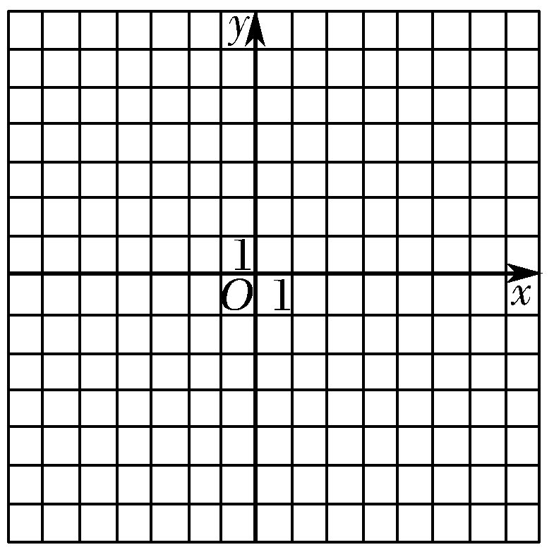
(1)在图中画出y＝f(x)的图象；
(2)求不等式|f(x)|>1的解集.

考点二 含参数的绝对值不等式问题
【例2】 (1)对任意x，y∈R，求|x－1|＋|x|＋|y－1|＋|y＋1|的最小值；

(2)对于实数x，y，若|x－1|≤1，|y－2|≤1，求|x－2y＋1|的最大值.

【训练2】 (1)若关于x的不等式|2 014－x|＋|2 015－x|≤d有解，求实数d的取值范围；
(2)不等式≥|a－2|＋sin y对一切非零实数x，y均成立，求实数a的取值范围.

考点三 含绝对值的不等式的应用
【例3】 (2016·全国Ⅲ卷)已知函数f(x)＝|2x－a|＋a.
(1)当a＝2时，求不等式f(x)≤6的解集；
(2)设函数g(x)＝|2x－1|.当x∈R时，f(x)＋g(x)≥3，求实数a的取值范围.

【训练3】 (2015·全国Ⅰ卷)已知函数f(x)＝|x＋1|－2|x－a|，a>0.
(1)当a＝1时，求不等式f(x)>1的解集；
(2)若f(x)的图象与x轴围成的三角形面积大于6，求实数a的取值范围.

INCLUDEPICTURE "原文件/课堂总结.TIF" \* MERGEFORMAT 
[思想方法]
1.绝对值不等式的三种常用解法：零点分段法，数形结合法，构造函数法.
2.不等式恒成立问题、存在性问题都可以转化为最值问题解决.
[易错防范]
1.可以利用绝对值三角不等式定理|a|－|b|≤|a±b|≤|a|＋|b|求函数最值，要注意其中等号成立的条件.
2.掌握分类讨论的标准，做到不重不漏.


(建议用时：60分钟)
1.设函数f(x)＝|2x＋1|－|x－4|.
(1)解不等式f(x)＞2；
(2)求函数y＝f(x)的最小值.

2.(2017·长沙一模)设α，β，γ均为实数.
(1)证明：|cos(α＋β)|≤|cos α|＋|sin β|，|sin(α＋β)|≤|cos α|＋|cos β|；
(2)若α＋β＋γ＝0，证明：|cos α|＋|cos β|＋|cos γ|≥1.

3.(2016·镇江模拟)已知a和b是任意非零实数.
(1)求的最小值；
(2)若不等式|2a＋b|＋|2a－b|≥|a|(|2＋x|＋|2－x|)恒成立，求实数x的取值范围.

4.(2017·广州二测)已知函数f(x)＝log₂(|x＋1|＋|x－2|－a).
(1)当a＝7时，求函数f(x)的定义域；
(2)若关于x的不等式f(x)≥3的解集是R，求实数a的最大值.

5.设函数f(x)＝2|x－1|＋x－1，g(x)＝16x²－8x＋1.记f(x)≤1的解集为M，g(x)≤4的解集为N.
(1)求M；
(2)当x∈(M∩N)时，证明：x²f(x)＋x[f(x)]²≤.

6.(2017·郑州模拟)已知函数f(x)＝|2x－a|＋|2x＋3|，g(x)＝|x－1|＋2.
(1)解不等式：|g(x)|＜5；
(2)若对任意的x₁∈R，都有x₂∈R，使得f(x₁)＝g(x₂)成立，求实数a的取值范围.

